OPIS DZIAŁAŃ SZKOŁY W ZAKRESIE PROMOCJI ZDROWIA

MODUŁ I: Edukacja Zdrowotna

Realizacja programu „Śnieżnobiały uśmiech”.
Systematyczna kontrola prawidłowej postawy uczniów.
Badanie przesiewowe dzieci.
Fluoryzacja zębów.
Prowadzenie gimnastyki korekcyjnej.
Bilans sześcio – i dziesięciolatka.
Szczepienia ochronne.
Akcja „Trzymaj się prosto”.
Wietrzenie sal w czasie przerw i dbanie o estetykę sal lekcyjnych.
Prowadzenie gimnastyki śródlekcyjnej.
Systematyczne kontrolowanie prawidłowej postawy uczniów w ławkach.
Realizacja programu „Spójrz inaczej” - lekcje wychowawcze.
Akcja „Sprzątanie Świata”.
Realizacja programu „Zielone ludki poznają świat”.
Konkursy plastyczne i gazetki.

OPIS DZIAŁAŃ W ZAKRESIE EDUKACJI ZDROWOTNEJ

Akcja Sprzątania Świata
Co roku we wrześniu i kwietniu organizowana jest akcja „Sprzątanie Świata". Celem kampanii było wdrażanie uczniów do działań na rzecz ochrony przyrody, uczenie współodpowiedzialności za środowisko, właściwa segregacja odpadów i ich powtórne wykorzystanie. W akcji uczestniczyli uczniowie klas IV-VI, którzy wspólnie z wychowawcami i innymi nauczycielami realizowali określone w grafiku zadania.
Zadania były stosowne do hasła akcji: „Ziemia w Twoich rękach” i obejmowały przede wszystkim pogadanki, projekcje filmowe, warsztaty, porządkowanie terenów przyszkolnych. Uczniowie sami zaopatrzyli się w niezbędne do przeprowadzenia akcji worki i rękawiczki. Przygotowano również na tę okazję karty pracy dla uczniów. Akcje popularyzują wśród uczniów ideę ochrony przyrody, podnoszą poziom wiedzy i umiejętności zakresu ekologii, przede wszystkim zaś, uczą praktycznych działań na rzecz ochrony środowiska oraz szacunku dla wszystkich istot żywych
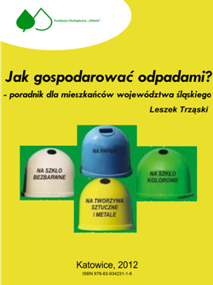
Obchody „Europejskiego Dnia Bez Samochodu”
22 września obchodziliśmy w Tychach „Europejski Dzień Bez Samochodu”, który w tym roku został połączony z „Eko - kiermaszem dla zdrowia” . O godzinie 11:00 rozpoczęła się tzw. Masa krytyczna – czyli przejazd rowerowy ulicami miasta ze startem przy Urzędzie Miasta Tychy i metą w Zespole Szkół nr 1, ul. Wejchertów 20. Tam rowerzystów powitała prezes Polskiego Klubu Ekologicznego Koła Miejskiego w Tychach mgr Ewa Dziekońska, pani dyrektor szkoły mgr Grażyna Jurek oraz prezes Klubu Kolarskiego Gronie pan Kazimierz Okoński. Wszyscy uczestnicy otrzymali odblaski i zostali zaproszeni na Eko - kiermasz. Od godz. 12:00 do 14:00 na Placu Pod Żyrafą trwał 3 Europejski Dzień Trolejbusowy. Zorganizowano wystawę historii komunikacji w Tychach, pamiątkowe okolicznościowe bilety i pieczątki, słodki poczęstunek, balony i konkursy z nagrodami
dla dzieci.

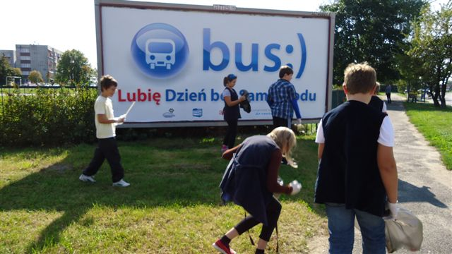

Udział w Targach Eko - Żywności w Zespole Szkół nr 1
Tego samego dnia od 12:00 do 18:00 w Zespole Szkół nr 1 odbywały się czwarte targi Eko-żywności. Można było zakupić żywność z gospodarstw ekologicznych, kosmetyki naturalne, rękodzieło, kwiaty, a także wysłuchać porad dietetyków i specjalistów od chorób kręgosłupa. Pani mgr Gabriela Wanat, wykładowca Śląskiego Uniwersytetu Medycznego przeprowadziła warsztaty pt.: „Ile wiesz o tym, co jesz?” i wykład pt.: „Jak schudnąć nie tracąc głowy”.
W sprzedaży była książka pani dietetyk „Schudnij z Rudą”. Dla dzieci i dorosłych przygotowano ciekawe konkursy z atrakcyjnymi nagrodami. W obchodach w/w imprez nie brakło również przedstawicieli naszej placówki, uczniów wraz z rodzicami oraz nauczycieli. Dzieci i dorośli chętnie brali udział w konkursach, korzystali z poradnictwa dietetyków,
a przede wszystkim zakupili różnorodne produkty Eko. Serdecznie dziękuję za przybycie wszystkim rodzicom, uczniom i nauczycielom. Zapraszam na następne spotkania zwłaszcza, że są to najcenniejsze i najefektywniejsze formy realizacji w naszej szkole, celów programu „Szkoła Promująca Zdrowie”.

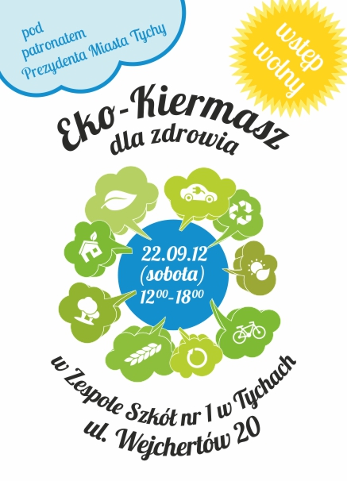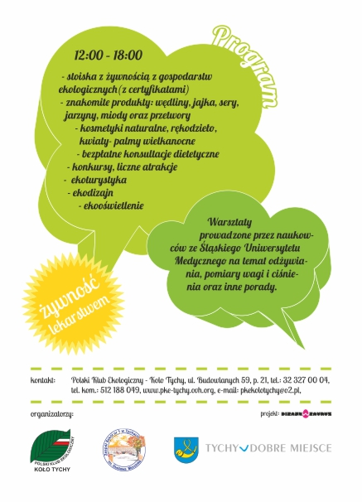
mgr Leokadia Bratek

Przedstawienia na temat czystości i bezpieczeństwa na ulicy
Dnia 25 października 2012 r. w naszej szkole odbyło się przedstawienie pod hasłem
„ Z czystością za pan brat” przygotowane przez uczniów klasy 3 b wraz z wychowawcą panią mgr Beatą Szyja i przedstawienie „ W szkole i na ulicy” przygotowane przez uczniów
klasy 2 b wraz z wychowawcą panią mgr Agnieszką Michtą. Uczniowie klas 0 - 3 utrwalili pojęcia związane ze zdrowiem. Powtórzyli wiadomości związane z:
- nawykami zdrowego odżywiania,
- jak należy dbać o czystość swojego ciała,
- w jaki sposób przygotowujemy zdrowe i kolorowe posiłki.
Dzieci po raz kolejny przypomniały sobie jak bezpiecznie i zdrowo spędzać przerwy w szkole oraz jak bezpiecznie poruszać się po ulicach w drodze do i ze szkoły.
Udział pierwszaków w programie „Klub Bezpiecznego Puchatka”
W roku szkolnym 2012/2013 pierwszoklasiści naszej szkoły
przystąpili do programu „Klub Bezpiecznego Puchatka”.
Pierwszy rok w szkole jest ważnym czasem dla każdego dziecka.
Wkracza ono w nową rzeczywistość, która wymaga
od niego większej samodzielności i odpowiedzialności. Okres
szkoły to czas wspaniałej przygody: poznawanie
świata, zawieranie nowych znajomości, zdobywanie ważnych
umiejętności. Przed pierwszoklasistami zupełnie nowe
wyzwania i pierwsze samodzielne decyzje. „Klub Bezpiecznego Puchatka” jest programem edukacyjnym skierowanym do dzieci rozpoczynających naukę w szkole. Jego celem jest poprawa bezpieczeństwa najmłodszych uczniów na drodze, w szkole, w domu i w czasie zabawy. Mamy nadzieję, że uda nam się wspólnie wykonać kolejny, duży krok w kierunku zapewnienia naszym dzieciom bezpieczeństwa. Program edukacyjny ,,Klub Bezpiecznego Puchatka” w naszej szkole realizują uczniowie klasy Ia, Ib i Ic.
Główne cele projektu:
  - Wdrożenie dzieci w wieku wczesnoszkolnym do stosowania zasad bezpieczeństwa
w różnych sytuacjach życiowych.
  - Kształtowanie u dzieci właściwych postaw w obliczu zagrożenia.
  - Edukacja rodziców w zakresie ochrony dzieci przed zagrożeniami.

Wychowawcy klas pierwszych

Udział uczniów w programie edukacyjnym pt. „Trzymaj Formę!”

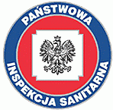
W roku szkolnym 2012/13 w miesiącu styczniu szkoła przystąpiła do VII edycji ogólnopolskiego programu edukacyjnego
pt. „Trzymaj Formę!”, który adresowany jest do uczniów klas V i VI szkół podstawowych oraz I - III gimnazjum. Tak jak
w poprzednich edycjach, celem programu jest edukacja w zakresie trwałego kształtowania prozdrowotnych nawyków wśród młodzieży szkolnej i ich rodzin poprzez promocję zasad aktywnego stylu życia i zbilansowanej diety, w oparciu o odpowiedzialność indywidualną i wolny wybór jednostki. Hasłem tegorocznej edycji programu jest: „Talerz Zdrowia – skuteczne narzędzie zdrowego odżywiania” prezentujący całodzienny sposób żywienia z uwzględnieniem proporcji
pomiędzy poszczególnymi grupami produktów żywnościowych.
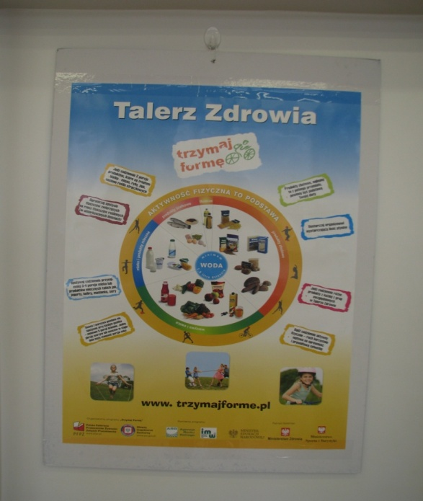
mgr Leokadia Bratek
Konkursy przeprowadzone z okazji obchodów Dnia Bezpiecznego Internetu
W ramach Dnia Bezpiecznego Internetu obchodzonego w tym roku 5 lutego w szkole przygotowano i przeprowadzone następujące akcje:
Uczniowie klas V-VI w przygotowali plakaty dotyczące bezpieczeństwa w sieci. Plakaty te zostały wywieszone na korytarzu szkolnym.
Na stronie internetowej, przez cały czas trwania akcji, widniał harmonogram zadań
i konkursów organizowanych w szkole.
Chętne uczennice klas VI przeprowadziły lekcje według scenariuszy „3…2…1…Internet”
we wszystkich klasach IV - VI.

Przeprowadzono również zajęcia przygotowujące uczniów do udziału w wojewódzkim konkursie „Bezpieczny Internet?”. W czasie zajęć uczniowie wykonali komputerowe kartki na temat konkursowy. Trzy prace zostały wysłane do organizatorów konkursu
- Gimnazjum nr 12 w Tychach.

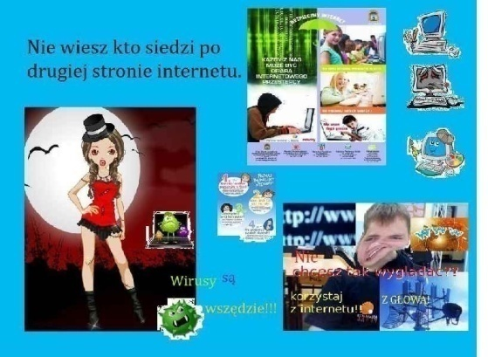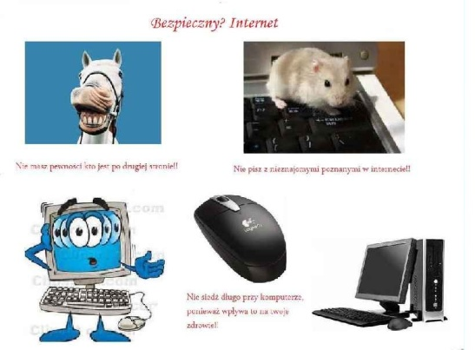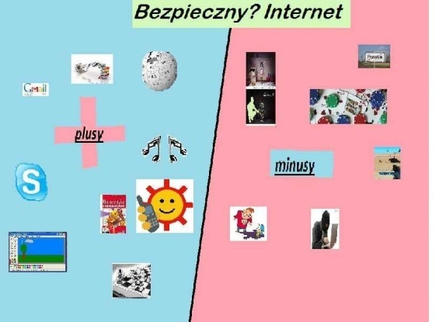

Filmy i prezentacje z okazji obchodów Dnia Bezpiecznego Internetu
Od stycznia w ramach zajęć komputerowych dla klas I, IV i V uczniowie wykorzystali materiały znajdujące się na stronie www.sieciaki.pl oraz www.dzieckowsieci.pl. m. in.: - spot „Nigdy nie wiadomo…”, - kreskówka „Sieciaki”.
Dla uczniów klas 0 - III nauczyciel informatyki przygotował prezentację multimedialną „Bezpieczny Internet”. Dzieci tych klas zgromadzono w świetlicy szkolnej, zapoznano z prezentacją i odpowiedziano na pytania zadawane przez uczniów na powyższy temat. Dzieci obejrzały też kilka filmików z serii „Owce w sieci”. Pokazano dzieciom bezpieczne strony Internetu.
Ogólnie tematyka Bezpiecznego Internetu realizowana w szkole na wszystkich poziomach objęła klasy 0 - VI czyli ponad 390 uczniów.
W przeprowadzenie akcji w szkole zaangażowanych było bardzo wielu nauczycieli i uczniów.
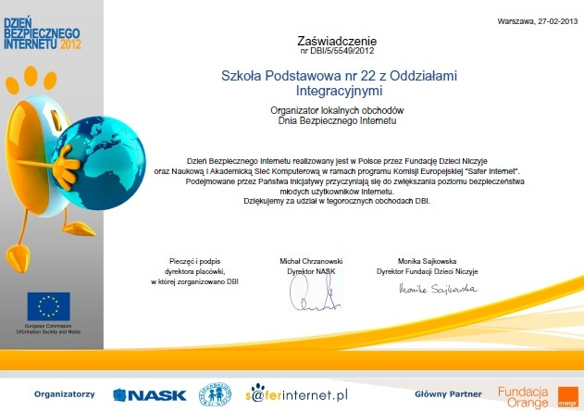
Relacja z wycieczki Szkolnego Koła Krajoznawczo Turystycznego
Dnia 5 maja 2013 r. członkowie koła spotkali się w Tychach pod „Żyrafą”,
aby uczestniczyć w Europejskim Dniu Bezpieczeństwa. Przygotowano na tę
okazję wiele ciekawych atrakcji jak: pokaz holowania samochodu, pierwsza
pomoc, symulowany wypadek i pomoc straży, policji, pogotowia ratunkowego, konkursy sprawnościowe, występ orkiestry policji itp.
Imprezę poprowadził Marco Bocchino. Patronat nad obchodami Europejskiego Dnia Bezpieczeństwa sprawował Urząd Miasta Tychy z Prezydentem na czele, Komenda Wojewódzka Policji w Katowicach oraz Komenda Miejska Policji w Tychach.
Uczniowie mogli kolejny raz zdobyć punkty do Kolarskiej Odznaki Turystycznej i Odznaki Krajoznawczej „Znam Tychy i okolice”. Pogoda dopisała.
L. Bratek

Spotkanie uczniów z aspirantem Miejskiej Komendy Policji
W dniu 9 maja 2013r. do naszej szkoły przybył aspirant Miejskiej Komendy Policji
w Tychach pan Jarosław Niemiec. Podczas spotkania z uczniami klas młodszych przypomniał o zasadach obowiązujących podczas przechodzenia przez jezdnię, właściwym zachowaniu nad wodą, w miejscach publicznych takich jak markety, targ itp. Szczególnie uczulał dzieci na to, by nie rozmawiały z nieznajomymi i nie brały od nich żadnych podarunków oraz nie zgadzały się na pójście z nieznajomym. Wszystkie zebrane dzieci z zainteresowaniem przysłuchiwały się wypowiedziom gościa a na koniec zadawały mu pytania.

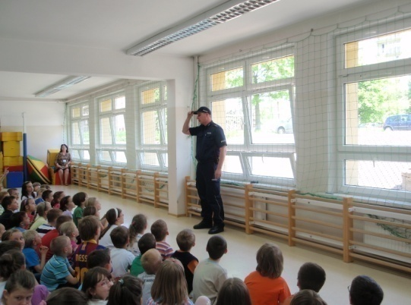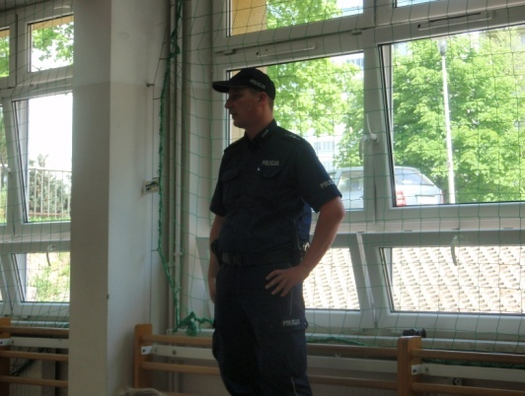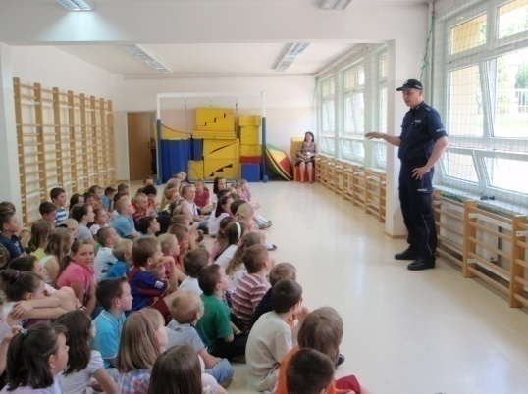
Nauczyciele klas I – III
Udział w warsztatach „Zamień śmieci w fajne rzeczy”
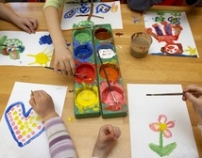
Dnia 9.05.2013 przedstawiciele uczniów z klas integracyjnych
z naszej szkoły wzięli udział w I warsztatach
ekologicznych „Zamień śmieci w fajne rzeczy” w SP nr 40
w Tychach. Naszą szkołę reprezentowali:
Franciszek Bałazy – 1a, Mateusz Margol – 2a,
Filip Wspaniały – 3a, Małgorzata Stachoń,
Monika Stachoń, Julia Szyja, Maciek Zocłoński – 5a.
W trakcie warsztatów dzieci nauczyły się jak pomysłowo wykorzystać surowce wtórne, takie jak makulatura, opakowania, plastik, realizując niepowtarzalne pomysły i mieć z tego mnóstwo przyjemności.
Każdy z uczestników wykonał samodzielnie cztery prace: pleciony koszyczek z gazety (makulatura), przestrzenny kwiatek (pocięta rolka z papieru toaletowego), wesołego Ekoludka oraz rybkę (płyty CD, makulatura). Po zajęciach warsztatowych i słodkim poczęstunku odbył się pokaz mody ekologicznej zaprojektowany i wykonany przez uczennice SP nr 40.
Na zakończenie warsztatów ekologicznych uczestnicy zrobili sobie wspólne zdjęcie, a każdy z uczestników otrzymał pamiątkowy dyplom.
mgr W. Szynawa, mgr J. Tarasiuk

